**新 书 推 荐**

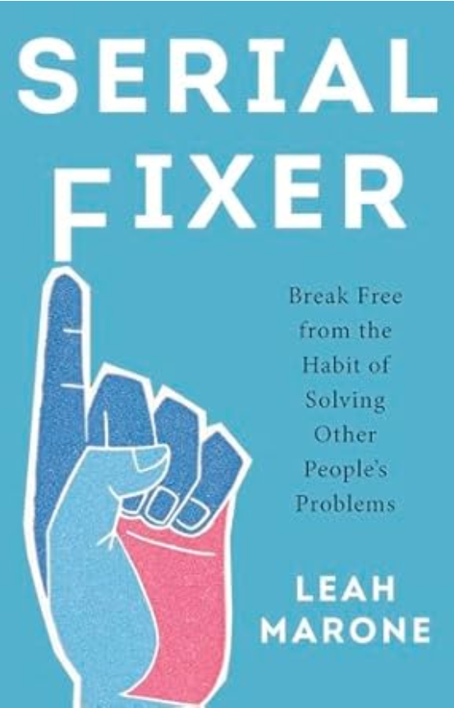

**中文书名：《摆脱救世主心态：不再为他人解决问题》**

**英文书名：Serial Fixer: Break Free from the Habit of Solving Other**

**People's Problems**

**作 者：Leah Marone**

**出 版 社：Broadleaf Books**

**代理公司：DeFiore/ANA/Jessica**

**页 数：256**

**出版时间：2025年11月**

**代理地区：中国大陆、台湾**

**审读资料：电子稿**

**类 型：大众社科**

**内容简介：**

别让“搭子文化”里的过度付出，成为你的枷锁！跟“老好人”人设说再见，做飒爽新青年！

深陷关系内耗？厌倦关系疲惫？《摆脱救世主心态》用 5 步解锁年轻人的真诚社交密码！

你是否常常感到困惑？我们都知道建立健康的边界和学会拒绝很重要，但为什么还是忍不住过度迁就他人，深陷那些失衡的关系中，让自己焦虑又疲惫？

如果你在人际关系中总是过度付出，之后又对他人占用你的时间和精力感到不满，那么是时候改变这一切了！

在《摆脱救世主心态：不再为他人解决问题》一书中，心理治疗师兼健康咨询师莉亚・马罗内将帮助你摆脱总是关注并试图解决他人问题的旧习惯。这是一本积极、实用的指南，能引导你提升情感认知，重新调整你与他人以及自己的关系。审视你习惯性的控制欲，弄明白为什么你会如此深陷于他人的是非纠葛之中，并探索摆脱完美主义束缚的方法。

在这个过程中，你会发现压力、焦虑、情绪低落、职业倦怠和同情疲劳的根源。你将熟练掌握如何创造空间、营造氛围、以好奇之心去探究、激发力量并维持人际关系。你会学会如何建立真正能够坚持下去的健康边界，而不只是口头说说。通过真实的故事和实用的策略，马罗内赋予你力量，让你能够建立起真诚的人际关系，并让快乐、平静和满足感自然流动。

马罗内方法的关键在于她提出的 “支持，而非解决” 框架，旨在帮助你让自己的生活与价值观对齐，设定健康的边界，识别触发因素，并找到更多幸福的时刻。通过学习五个步骤 —— 认可、共情、询问、激励和支持，你可以放下那种渴望被他人需要的心理，摆脱因人际关系带来的倦怠感，朝着与朋友、同事和爱人建立起真实可靠的关系迈进。

**作者简介：**

***莉亚*·*马罗内（Leah Marone）***是一位拥有超过二十年经验的临床社会工作者（LCSW），她是一名心理治疗师、主题演讲人、心理健康咨询师，前一级运动员（D1）。她正在努力摆脱完美主义的束缚。她不仅为个人提供心理治疗服务，还与企业、非营利组织和学校展开合作，解决焦虑、压力、职业倦怠和同情疲劳等问题。

Marone是《今日心理学》（Psychology Today）的定期撰稿人，并为《新闻周刊》（Newsweek）和《大西洋月刊》（The Atlantic）提供专业见解。她分享了关于应对心理健康挑战、设定健康边界和建立韧性的见解。她居住在北卡罗来纳州夏洛特附近的特加凯。

**感谢您的阅读！**

**请将反馈信息发至：版权负责人**

**Email**：**[Rights@nurnberg.com.cn](mailto:Rights@nurnberg.com.cn)**

安德鲁·纳伯格联合国际有限公司北京代表处

北京市海淀区中关村大街甲59号中国人民大学文化大厦1705室, 邮编：100872

电话：010-82504106, 传真：010-82504200

公司网址：[http://www.nurnberg.com.cn](http://www.nurnberg.com.cn/)

书目下载：<http://www.nurnberg.com.cn/booklist_zh/list.aspx>

书讯浏览：<http://www.nurnberg.com.cn/book/book.aspx>

视频推荐：<http://www.nurnberg.com.cn/video/video.aspx>

豆瓣小站：<http://site.douban.com/110577/>

新浪微博：[安德鲁纳伯格公司的微博_微博 (weibo.com)](https://weibo.com/1877653117/profile?topnav=1&wvr=6)

微信订阅号：ANABJ2002

